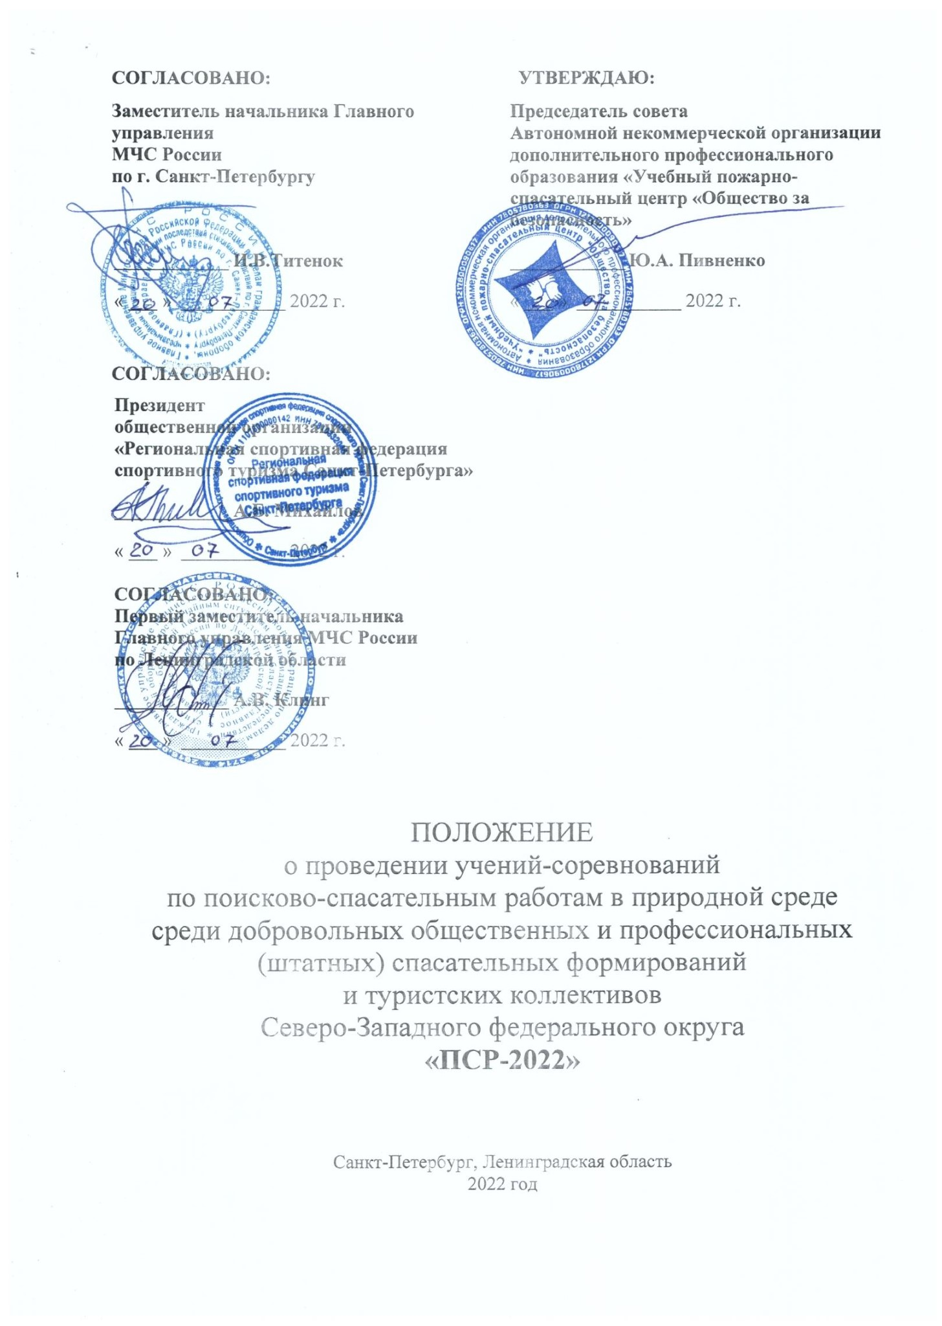

Цели и задачи.
Учения-соревнования по поисково-спасательным работам в природной среде среди добровольных общественных и профессиональных (штатных) спасательных формирований и туристских коллективов Северо-Западного федерального округа «ПСР-2022» (далее – соревнования по ПСР) являются открытыми и проводятся с целью обмена опытом по организации поисково-спасательных работ в природной среде, формирования схем взаимодействия туристских групп и спасательных формирований при проведении спасательных работ в автономных условиях природной среды.
Основные задачи соревнований:
- популяризация и развитие добровольчества в сфере защиты от чрезвычайных ситуаций; – пропаганда активного здорового образа жизни среди молодежи;
- профилактика несчастных случаев на водных объектах, лесных массивах, горной местности при проведении туристских мероприятий;
- совершенствование навыков организации поисково-спасательных работ в природной среде профессиональными и добровольческими спасательными формированиями;
- отработка навыков приемов оказания первой помощи;
- профилактика среди молодежных туристских коллективов возникновения чрезвычайных ситуаций в условиях нахождения в природной среде;
- формирование знаний, умений и навыков среди молодежи по действиям при обнаружении лесных пожаров и способам их тушения;
- определение сильнейших туристских команд и спасательных формирований;
- популяризация среди молодежи спасательного и пожарного дела, спортивного туризма, соревнований по поисково-спасательным работам.

Руководство мероприятием.
Организатор соревнований по ПСР – Автономная некоммерческая организация дополнительного профессионального образования «Учебный пожарно-спасательный центр «Общество за безопасность».
Мероприятие проводится при поддержке Главного управления МЧС России по СанктПетербургу, Главного управления МЧС России по Ленинградской области, общественной организации «Региональная спортивная федерация спортивного туризма Санкт-Петербурга».
Непосредственно подготовку и проведение соревнований по ПСР осуществляет оргкомитет и главная судейская коллегия, утвержденные проводящей организацией. Главный судья соревнований по ПСР – Петров Олег Александрович (СС1К).

Участники соревнований:
К участию в соревнованиях по ПСР допускаются команды: общественных туристских объединений, туристско-спортивных клубов, образовательных организаций, подростковых клубов, студенческих спасательных отрядов и добровольных общественных спасательных формирований, поисково-спасательных формирований Северо-Западного федерального округа и других регионов России.
Соревнования по ПСР проводятся по трем группам зачета (дистанции разного уровня сложности):
Группа С – «СПАСАТЕЛИ» (аттестованные спасатели): дистанция высокого уровня сложности на 40 часов работы, с перерывами на отдых и сон не более 4 часов.
Состав команды: от 6 до 8 человек – все старше 18 лет, из них 1 руководитель и 1 заместитель руководителя команды.
Группа Т – «ТУРИСТЫ» (общественные молодежные спасательные команды и туристские коллективы): дистанция высокого уровня сложности на 40 часов работы, с перерывами на отдых и сон не более 4 часов;
Состав команды: от 6 до 8 человек – все старше 18 лет, из них 1 руководитель и 1 заместитель руководителя команды.
Группа Ю – «ЮНИОРЫ» (учащиеся образовательных организаций: детские туристские коллективы, команды кадетов и курсантов МЧС) дистанция среднего уровня сложности на 30 часов работы, с перерывами на отдых и сон не более 8 часов.
Состав команды: 8-10 человек, из них 1 руководитель и 1 заместитель руководителя команды – оба старше 18 лет, 6-8 детей старше 14 лет (на них командирующей организацией должна быть возложена юридическая ответственность за жизнь и здоровье несовершеннолетних участников).

Время и место проведения.
Соревнования по ПСР проводятся с 07 октября по 09 октября 2022 года.
Церемония открытия мероприятия и пролог соревнований состоятся 07 октября. Место и время проведения будут объявлены дополнительно и размещены на сайте http://rc78.org/.
Дистанция соревнований будет проходить по территории Выборгского района Ленинградской области. Место старта и финиша будет объявлено оргкомитетом дополнительно.

Прием и размещение участников.
Размещение участников соревнований по ПСР в полевых условиях в специально отведенных местах с соблюдением требований и норм пожарной, экологической безопасности, природоохранного законодательства, а также мер по обеспечению безопасности участников соревнований в условиях нестабильной санитарно-эпидемиологической обстановки, вызванной новой коронавирусной инфекцией (COVID-2019).
Ответственность за соблюдение участниками команды норм и требований безопасности на время проведения соревнований по ПСР несет руководитель команды.

Программа соревнований.
Мероприятие проводятся в форме рейтинговых соревнований по оценке умений и навыков ориентирования на местности, преодоления естественных природных препятствий при помощи специального туристского снаряжения, автономного выживания в природной среде, психологической устойчивости, управления группами разного уровня подготовки при решении совместных задач, приемов оказания первой помощи, поиска и спасения пострадавших в условиях природной среды, предупреждения и реагирования на возникновение чрезвычайных ситуаций природного характера. Расписание проведения соревнований приведено в таблице 1.
Таблица 1.
дата | время | события
07.10 пятница | 9.30-11.30 | Регистрация команд. Мандатная и техническая комиссия.
 | 11.30-12.30 | Церемония открытия соревнований. Площадочные этапы.
 | 12.50 | Совещание с руководителями команд.
 | 14.00-24.00 | Проведение соревнований.
08.10 суббота | 0.00-24.00 | Проведение соревнований.
09.10 воскр. | 0.00-15.00 | Проведение соревнований.
 | 16.00 | Совещание с руководителями команд.
 | 17.30 | Закрытие соревнований. Церемония награждения.
 | до 22.00 | Прибытие участников в Санкт-Петербург

Требования к снаряжению и обеспечение безопасности.
Участие в соревнованиях по ПСР осуществляется только при наличии у участников договора о страховании жизни и здоровья от несчастных случаев. Оригинал договора предоставляется в мандатную комиссию. Каждый участник должен иметь отметку о медицинском допуске в заявке или справку о состоянии здоровья, которая является основанием для допуска к соревнованиям, а также справки об отсутствии контакта с инфекционными больными, в том числе по новой коронавирусной инфекции (COVID-19).
Ответственность за безопасность дистанции соревнований и применяемого судейского страховочного снаряжения несут организаторы соревнований.
Ответственность за безопасность применяемого личного и группового снаряжения несут сами участники, в случае их несовершеннолетия – руководители команд. Участники соревнований несут персональную ответственность за выполнение правил безопасности на соревнованиях, соблюдение дисциплины, инструкций по обеспечению безопасности организаторов соревнований.
На дистанции соревнований по ПСР осуществляется медицинский контроль состояния участников.
Команда должна иметь снаряжение для прохождения дистанции, соответствующее требованиям безопасности. Снаряжение может применяться только в соответствии с рекомендациями производителей по его использованию. Минимальный обязательный набор снаряжения на команду приведен в таблице 2.
Таблица 2.
Личное снаряжение |  |  |  |  | Групповое снаряжение
Наименование | Ед. изм. | Кол-во по группам |  |  | Наименование | Ед. изм. | Кол-во по группам
 |  | С | Т | Ю |  |  | С | Т | Ю
Единая форма* | комп | 1 | 1 | 1 | Емкости для приготовления пищи общим объемом не менее 3 литров | комп | 1 | 1 | 1
Штормовой костюм | комп | 1 | 1 | 1
Комплект теплой одежды | комп | 1 | 1 | 1 | Тент размером не менее 3x4 м | шт. | 1 | 1 | 1
Коврик-подстилка | шт. | 1 | 1 | 1 | Спальники на группу | комп | 1 | 1 | 1
Рюкзак | шт. | 1 | 1 | 1 | Палатка(и) на группу | комп | 1 | 1 | 1
Фонарь** | комп | 1 | 1 | 1 | Продукты питания на время проведения соревнований | комп | 1 | 1 | 1
Блокнот, ручка | комп | 1 | 1 | 1
Часы | шт. | 1 | 1 | 1 | Примус (горелка) с комплектом горючего | шт. | 2 | 2 | 2
Скотч (широкий моток) | шт. | 1 | 1 | 1
Спички в герметичной упаковке | кор. | 1 | 1 | 1 | Компас | шт. | 3 | 3 | 3
Каска для работы на скалах | шт. | 1 | 1 | 1 | GPS-навигатор | шт. | 1 | 1 | 1
Система страховочная | шт. | 1 | 1 | 1 | Петля для «схватывающего» | шт. | 4 | 4 | 4
Жумар или любой сертифицированный «зажим» | шт. | 1 | 1 | 1 | Карабин с муфтой | шт. | 10 | 10 | 10
 |  |  |  |  | Веревка основная Ø 10 мм, L=40 м | шт. | 2 | 2 | 2
Карабин с муфтой | шт. | 3 | 3 | 3 | Веревка основная Ø 10 мм, L=60 м | шт. | 1 | 1 | -
Веревка Ø 10 мм, L=3 м | шт. | 1 | 1 | 1 | Репшнур расходный Ø 5-8 мм, L=40 м | шт. | 1 | 1 | 1
Рукавицы или перчатки для страховки | пара | 1 | 1 | 1 | Радиостанция | шт. | 2 | 2 | 2
Спусковое устройство | шт. | 1 | 1 | 1 | Медицинская аптечка | комп | 1 | 1 | 1
Пакет медицинский в герметичной упаковке  (1 стерильный бинт,  3 пластинки бакт. пластыря) | комп | 1 | 1 | 1 | Дезинфицирующее средство  (антисептик) для обработки рук | литр | 0,5 | 0,5 | 0,6
 |  |  |  |  | Гидрокостюм*** | шт. | 1 | 1 | -
 |  |  |  |  | Спасательный жилет*** | шт. | 1 | 1 | -

* – единая куртка (может быть частью штормового костюма) и нагрудная личная визитка с указанием названия команды, населенного пункта, Ф. И. участника.
** – команды, не имеющие достаточного количества фонарей, не допускаются к работе на технических этапах в темное время суток.
*** – команды, не имеющие данного снаряжения, не допускаются к работе на этапах, где требуется работа в гидрокостюме и спасательном жилете.
Команда может иметь дополнительное снаряжение. Специальное туристское снаряжение будет допущено к использованию на соревнованиях после его проверки технической комиссией.

Подведение итогов:
Место команды определяется суммой штрафных баллов, полученных на этапах дистанции соревнований по ПСР. Победитель – команда, набравшая наименьшее количество штрафных баллов.
Команды (участники), допустившие нарушения правил общественного порядка, охраны природы, пожарной безопасности, вмешательство в работу судей могут быть предупреждены или сняты с соревнований и привлечены к ответственности в соответствии с законодательством РФ. Награждение победителей:
Все участники и судьи соревнований награждаются фирменными футболками и значками соревнований.
Участники команд, занявшие в соревнованиях 1-3 места в каждой группе зачета награждаются грамотами, личными медалями и ценными призами.

Финансирование:
Расходы по проведению соревнований по ПСР, и награждению лучших участников и команд за счет проводящей организации и иных привлеченных средств.
Расходы, связанные с прокатом снаряжения, страхованием участников, питанием, проездом команд до места соревнований и обратно несут направляющие организации или сами участники.

Организационные вопросы:
Для участия в соревнованиях команда должна:
- Подать в оргкомитет предварительную заявку до 10 сентября 2022 года (Приложение 1). Предварительные заявки принимаются по электронной почте: info.ddut@mail.ru. Команды, подавшие предварительные заявки позже указанного срока, могут быть допущены к соревнованиям только по особому решению ГСК.
- Пройти на месте проведения комиссию по допуску к соревнованиям.
Участники представляют в комиссию:
- заявку на участие в соревнованиях (Приложение 2);
- медицинские справки: о допуске к участию в соревнованиях (в случае отсутствия отметки о медицинском допуске в заявке) и об отсутствии контакта с инфекционными больными, в том числе по новой коронавирусной инфекции (COVID-19);
- документы, удостоверяющие личность участника (паспорт, свидетельство о рождении);
- документы о страховании (договор о страховании жизни и здоровья от несчастных случаев на период проведения соревнований на страховую сумму не менее 50 тысяч рублей);
- для команд, имеющих в своем составе участников моложе 18 лет, копию приказа о возложении ответственности за жизнь и здоровье несовершеннолетних участников.

Вся информация о соревнованиях будет размещаться на сайте: http://rc78.org/

Контактное лицо по проведению соревнований - Петров Олег Александрович, тел. для справок: +7-921-319-86-50, e-mail: info.ddut@mail.ru

ДАННОЕ ПОЛОЖЕНИЕ ЯВЛЯЕТСЯ ОФИЦИАЛЬНЫМ ВЫЗОВОМ НА СОРЕВНОВАНИЯ.
ЖДЕМ ВАС НА СОРЕВНОВАНИЯХ!
ОРГКОМИТЕТ.

